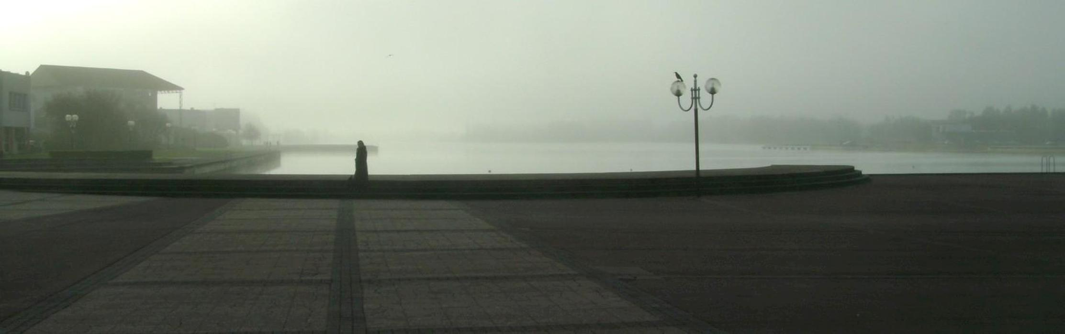

Les simulateurs
suivi de dix textes courts.

Textes
Les simulateurs. 1
Annexes 11
Dr. Machin et Mr. Truc. 11
L'ennemi. 11
La femme est l'avenir de la femme. 13
L'homme est une femme comme les autres. 13
Le féminisme est un humanisme. 14
Féminisme et jeunisme. 17
La Garçonne. 18
Concours d'éloquence féminine. 19
Fictions et plaisanteries. 20
Les fouille-merde. 20
Tout ce qui brille est or. 20
Qui achète du vent récolte ce qu'il mérite. 21

Ce document est libre de droits mais non de devoirs.
Bien sûr, rien ne vous force à les respecter sinon le respect de vous-même
et de vos semblables. Ne pas respecter ses pairs c'est ne pas se respecter,
car qui sommes-nous en-dehors du regard de nos semblables ?

Peu de devoirs :
1) Si vous modifiez ce document, merci de le préciser ;
2) Si vous ne le précisez pas, merci de ne pas me mentionner comme
auteur, si possible de vous mentionner comme telle, comme tel ;
3) Si d'autres que vous et moi ont modifié ce document, merci de les
mentionner tous ou de n'en mentionner aucun sinon vous ;
4) Pour des raisons morales, il me semble intéressant, lors de vos
possibles modifications de ce document, d'en garder trace par le moyen
qui vous conviendra (description générale de vos ajouts ou retraits, notes
de bas de page ou de fin de document, “balises” [signatures], couleurs...).

Ce sont plus des recommandations que des devoirs mais comme dit, il s'agit ici de vous respecter plus que de me respecter : attribuer à une personne autre que soi des actes qu'elle n'a pas commis ou des propos qu'elles n'a pas émis est une grande source de division. S'attribuer des actes ou propos dont on n'est pas auteur crée aussi du trouble mais ça ne concerne que l'auteur de ce trouble. Je veux dire : si par hasard vous insériez dans ce document des propos racistes ou des appels au meurtre et me les attribuiez, le reproche ou la condamnation irait vers moi, ce qui m'ennuierait. Remarquez, ça finirait par retomber sur vous de manière ou d'autre mais entre-temps ça aura semé le trouble et la discorde parmi les humains pour de fausses raisons. Merci donc de bien vouloir respecter vos devoirs.

Les simulateurs.

https://www.olivierhammam.fr/trucs/article19-Les-simulateurs
Je suis une sorte de détecteur de salauds et de cons. Pour les cons ce devrait être aisé, problème, beaucoup de salauds jouent au con et beaucoup de cons jouent au salaud. Malgré tout, il existe des méthodes pour discerner la connerie de la saloperie, la plus facile à mettre en œuvre étant d'observer les incongruités.

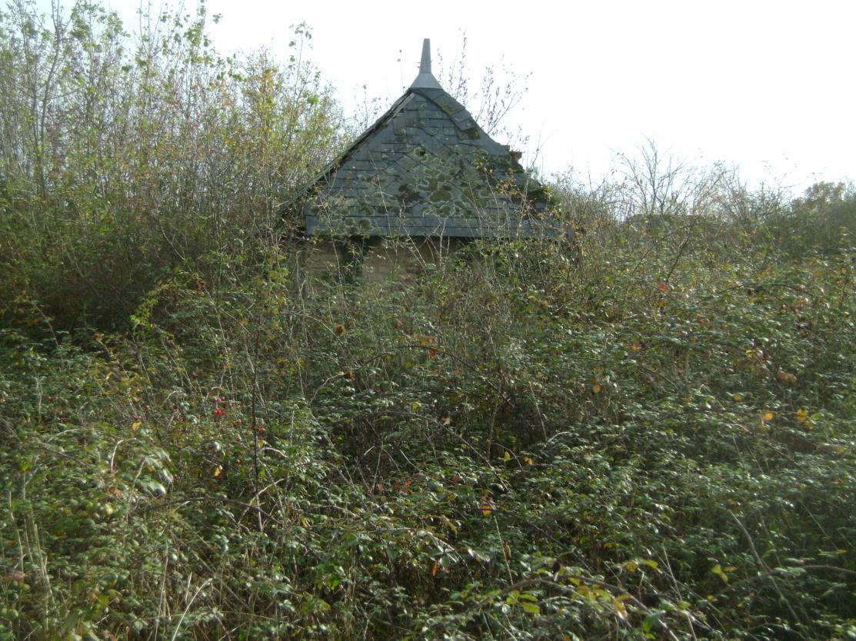
Con ou salaud sont des rôles. Humain est un rôle, mais de composition, on se compose un personnage selon le contexte. Les cons ont souvent quelque mal à se composer un rôle et tendent à jouer toujours le même, ils l'apprennent puis le rejouent jour après jour. Certes ils peuvent en apprendre un autre mais sauf rares cas ne jouent pas en alternance, le nouveau remplace l'ancien. Les salauds savent changer de rôle sans toujours pouvoir ou vouloir tenir compte du contexte, en outre ils peinent à varier leur jeu, assez stéréotypé et plutôt prévisible. Un humain, que j'appelle par ailleurs un indéterminé, peut changer de rôle en cours de prestation et donc, sait l'adapter au contexte, il est imprévisible car il fait parfois du changement à vue, ce qui n'est pas habituel, et ne masque pas ses trucs, ce qui l'est encore moins. Cela dit, selon les contextes un indéterminé peut au contraire masquer ses procédés et jouer au con ou au salaud, spécialement quand il a du mal à faire l'analyse du contexte. Rapport au fait qu'il n'est jamais souhaitable d'avoir affaire à un con ou un salaud qui vous suppose indéterminé dans certains contextes où l'indéterminé ne peut lui-même discerner les cons des salauds.
La vie est un jeu, un jeu dangereux où l'on peut sortir à tout instant de la partie. On appelle ça mourir. Si l'on joue bien le jeu et si l'on n'est pas submergé par les cons et les salauds on meurt de sa belle mort ou par accident ou par sa propre négligence ou inconséquence mais en sachant qu'on s'est mis en position de risque. Le problème avec les cons et les salauds vient de ce qu'ils n'ont de cesse, par maladresse ou par malice, de mettre la vie des autres en danger, on peut dire d'eux qu'ils ne jouent pas le jeu, qu'ils ne jouent pas le jeu de la vie, qu'ils construisent des obstacles ou des pièges qui mettent en risque la vie des autres, et aussi la leur mais ça ils préfèrent ne pas le savoir.
On peut dire des cons et des salauds qu'ils n'ont pas peur de la mort et que pourtant ils font leur maximum pour qu'elle n'advienne pas – qu'elle n'advienne pas pour eux comme individus ou comme groupes. Ce qui est idiot : quoi qu'on fasse on mourra, la seule manière de ne pas hâter ce moment est de ne pas en tenir compte et vivre chaque instant comme s'il était le dernier, tous les instants comme si l'on avait l'éternité devant soi, ce qui n'est pas faux : chaque instant de sa vie on meurt et on renaît à soi-même, et comme on ne sait jamais lequel sera le dernier, à tout instant on a toute sa vie devant soi, éternellement. Jusqu'à sa mort. Les cons et les salauds ont ceci en commun qu'ils sont persuadés de pouvoir, chacun à sa manière, “retarder le moment”, le moment de la mort, ce qui est idiot là aussi : la mort vient toujours à son moment et rien ne saurait la retarder, ni la hâter d'ailleurs. Elle vient toujours à son moment parce que quand elle advient, elle advient. C'est à la fois compliqué et simple, on peut certes s'arranger pour mourir “le plus tard possible” ou “le plus tôt possible” mais ça ne change rien au fait qu'on mourra, donc la mort vient toujours à son moment et ce moment, on ne peut ni le retarder ni le hâter puisque c'est le moment où l'on meurt. Pour moi c'est simple mais je ne suis ni con ni salaud et ne tente jamais de, comme on dit, “interpréter”, c'est ça qui complique : le con se dit, il croit savoir quand il mourra, le salaud se dit, il croit ne pas savoir comment faire reculer la mort, alors que je ne dis pas ça, je dis juste que l'on meurt au moment où l'on meurt et à cela il n'est rien à faire, le moment où l'on meurt et toujours le moment où l'on meurt. On peut le “retarder”, c'est évident, on peut le “hâter”, c'est évident, mais quand on meurt on meurt. Qui ne comprend pas cela ne comprend ni la vie, ni la mort, ni l'éternité.
Donc, détecter les cons et les salauds. Le principe est d'observer, une activité de tous les instants quand on est éveillé et vigilant, nul effort à faire, on sent, goûte, touche, entend, voit, les organes de sens ne sont pas actifs par intermittence, le niveau de vigilance peut varier, non celui d'observation, du moins quand on veille ; quand on dort, si effectivement les organes de sens sont d'un même niveau d'activité le traitement des sensations est abaissé, celui de vigilance réduit. Durant la veille, qu'on le veuille ou non on observe mais on peut ne pas tenir compte des signaux reçus, du moins de certains d'entre eux, avoir un “niveau d'alerte bas”. Régler ce niveau est un apprentissage mais est aussi dépendant pour une part plus ou moins importante des capacités sensibles et de ce qu'on peut appeler les capacités d'association, si ce n'est pas le cas de toutes, beaucoup de formes d'être au monde étiquetées “autisme” ont pour origine une capacité non standard d'association, inférieure ou supérieure aux standards ou autrement organisée. La connerie ou la saloperie sont des sortes de “maladies autistiques”, non pas une capacité non standard, qui n'est pas une maladie mais un état, et qui souvent induit un “handicap”, c'est-à-dire un écart à la norme qui limite les capacités relationnelles des autistes, mais une maladie parce qu'ils sont “dans la norme” mais réduisent leur capacité relationnelle par conditionnement ou par choix. Mon histoire des personnes qui voient ou disent “noir” quand c'est “blanc” dans le texte « Dr. Tant-Mieux et Mr Tant-Pis » (en annexe) propose une description humoristique du fait, il existe une part non négligeable d'humains conditionnés à ne pas traiter certains signaux ou à leur attribuer une valeur non standard, et une part moindre d'individus qui, pour des raisons diverses et qui les concernent, traitent normalement les signaux et leurs attribuent une valeur standard mais vont délibérément dire que ce qu'ils voient est autre. Les premiers sont dans ces pages “les cons“, les seconds “les salauds”.
Détecter les salauds et les cons c'est, en gros, constater lors du traitement d'un signal que dans ce qu'on a observé il y a un mouvement non prévisible et vérifier rapidement si c'est un défaut d'observation ou quelque chose de “faux”, une sorte d'illusion, ce que l'on voit ne correspond pas exactement à ce qui semble. Pour le faire souvent et intuitivement il m'est difficile de décrire avec exactitude comment ça se réalise mais du moins, en pratiquant un échantillonnage des sensations on arrive à-peu-près à voir où est l'erreur, et de ce fait à détecter où se situe cette “illusion” dans l'espace ou/et dans le temps. Je pense à un cas qui m'est resté en mémoire parce qu'assez intéressant pour meubler mon catalogue des méthodes de “simulation” et de situations “illusoires”.
Ça s'est passé dans la gare de Clermont-Ferrand fin 1999 ou début 2000, lors de la grande tempête de cette période, avec ce que j'en dirai il y a moyen de dater plus exactement mais peu importe. Je repère un “faux clochard”, ce qui m'intrigue. Les faux clochards sont des gens qui se donnent l'apparence d'un zonard, d'un routard ou d'un clochard mais des détails vestimentaires et comportementaux indiquent qu'elles jouent un rôle. Cela n'a pas de signification en soi, il y a bien des raisons de le faire, entre autres passer inaperçu, s'amuser, se croire vraiment clochard sans l'être effectivement. Quand je vois du faux ça me met en alerte mais je ne fais pas d'hypothèses, j'essaie juste de déterminer quand c'est possible, pour le plaisir d'y essayer, les possibles motifs de ce rôle, sans que ça mobilise trop mon attention. Ce que je vis de vraiment étrange est qu'au moment où le kiosque de la gare reçut les journaux locaux du jour mon faux clochard s'empressa d'en prendre un, de chercher une certaine page, puis une information précise, de la lire, et de remettre le journal en place. Du coup je fais de même et ce qu'il a cherché et trouvé était un fait divers sur un incendie accidentel ou criminel (“enquête en cours” comme on dit) la veille ou l'avant-veille dans la ville. Bon, me dis-je, c'est l'auteur, l'intermédiaire ou le commanditaire et il vérifie si ça s'est passé comme prévu. En toute hypothèse, plutôt l'intermédiaire.
Ce cas est assez particulier et plutôt rare. Mon but général quand j'observe avec un peu plus de vigilance après avoir détecté quelque chose de faux est d'avoir une idée de la cause et de l'effet de ce faux pour me faire une opinion – toujours révisable – et déterminer si c'est une connerie, une saloperie ou une combinaison des deux ou rien de tel, une illusion dont la source est dans ma perception initiale. Ça m'est surtout utile pour me faire une opinion sur mes semblables, spécialement ceux de mon environnement proche avec lesquels je peux avoir des interactions plus directes, à l'occasion. Je me méfie beaucoup des salauds et quand je crois en avoir détecté et qu'ils sont susceptibles d'interagir avec moi, j'essaie autant qu'il se peut de valider ou d'infirmer mon opinion sur eux. Les salauds sont toujours des sources possibles d'emmerdements, donc autant détecter ces sources possibles, ça peut faciliter la vie, le cas échéant d'un emmerdement imprévisible.
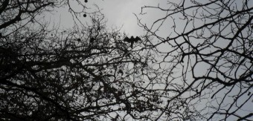
Je crains toujours, et à raison, qu'on interprète mes propos. À raison car je sais par pratique et par ce que font les personnes que je connais directement ou indirectement, pour ces dernières par ce qu'elles disent ou par ce qu'on en dit, que cette tendance à “interpréter” est permanente chez les humains. Cela vient d'une nécessité vitale, nous sommes héritiers de toutes les espèces dont nous dérivons et toutes “interprètent”, en ont besoin pour leur survie. “Le con” est “la proie”, l'objet dont dépend la survie de l'individu, “le salaud”, “le prédateur”, l'objet qui menace cette survie. Bien sûr il s'agit d'une modélisation issue de l'expérience et construite à partir d'un tropisme, la pulsion de se maintenir dans sa structure, de “vivre” (entre guillemets non parce que je considère proprement comme une modélisation mais parce que l'on ne peut pas aisément définir ce phénomène de la vie, on la constate pour y participer mais que dire de plus ? nommer ce phénomène le modélise sans en dire grand chose sinon donc le constat qu'il est), ce qui est “proie” contribue à ce maintien, ce qui est “prédateur” le menace. Dans les sociétés humaines comme chez toutes les espèces qui ont développé un comportement grégaire ce rapport proie-prédateur existe entre membres, mais à un niveau abstrait, chaque membre d'un groupe est à la fois proie et prédateur pour chaque autre, il “donne” et il “prend”, tantôt effectivement (échanges matériels entre membres), tantôt par seule abstraction (échanges informels, ce que l'on nomme communication). Les espèces grégaires reproduisent à un niveau interindividuel ce qui se passe dans un individu multicellulaire où chaque cellule qui, dans un autre contexte, pourrait être un individu, est à la fois “ressource” et “menace” pour chaque autre, et où contrairement aux autres contextes ce rapport est modéré, transformé, les cellules d'un même ensemble simulent ce rapport proie-prédateur, elles échangent et ces échanges, tantôt sont des dons, tantôt des prises. Bien sûr, il y a une différence qualitative, les individus des espèces grégaires ont une autonomie dont ne disposent pas les cellules, ce qui avantage chaque individu et le groupe : si un individu meurt il ne menace pas la survie de tout le groupe et si le groupe se dissocie, ses individus peuvent lui survivre et reconstituer de nouveaux groupes. J'abrège pour en revenir aux humains.
Ils ont hérité d'évolutions alternant et combinant changements structurels et comportementaux, notamment les espèces grégaires sont passées d'une forme de coordination amorphe, un ensemble de pairs non ou peu différenciés, à une forme organique en sous-groupes spécialisés, en “organes”. Ces évolutions ne présentent aucun avantage ou désavantage particulier pour les individus, c'est un avantage pour les espèces d'une certaine forme mais non nécessairement pour d'autres, les bactéries par exemple n'ont jamais eu un avantage particulier à s'organiser et leurs formations grégaires sont amorphes, le cas échéant faiblement structurées, les cellules eucaryotes à l'inverse, qui sont elles-mêmes organisées (une combinaison d'individus antérieurement autonomes) ont évolué vers des formations grégaires organisées dérivant de leur organisation interne, des évolutions possiblement avantageuses et possiblement non, par le fait les eucaryotes ne se sont pas réunis en conclaves ou en conseils d'administration pour discuter de la meilleure manière d'évoluer, ils l'ont fait à partir des caractéristiques structurelles et de leurs lignées, parfois ça s'est révélé favorable, parfois non, parfois favorable pendant un temps assez long, parfois non : l'histoire des êtres vivants est pleine d'épisodes où une évolution favorable au départ s'est révélée à terme une impasse, ne serait-ce que par le fait qu'une évolution initialement favorable va contribuer à modifier tous les équilibres internes de la biosphère et que cette modification peut induire une évolution de l'ensemble du système telle que ce qui était favorable dans un certain équilibre devient défavorable dans un autre.
Les êtres vivants ont toujours “une conscience de retard” : les procaryotes ont la conscience non explicite de leur existence, leur vie est un tropisme complexe dans sa réalisation mais linéaire dans son accomplissement, fuir la menace, chercher la ressource, le rapport proie-prédateur immédiat ; les eucaryotes ont appris fortuitement à réguler ce rapport, les organites d'une cellule ont un rapport formel du même ordre mais “transcendé”, ils ne se fuient ni ne s'entre-dévorent mais se limitent à faire des transferts de matière, qui sont des “proies” et d'énergie, qui sont des “prédateurs”, mais en quantité et en puissance telle que ça ne menace pas l'intégrité de chaque organite. Et ainsi de suite. À chaque nouvelle étape les membres d'un ensemble grégaire se voient comme des individus (ce qu'ils sont) et voient leur ensemble comme un groupe d'individus (ce qu'il n'est pas), d'où ma mention de “conscience de retard”, une ensemble grégaire d'individus autonomes est composé d'individus mais ce qui assure une certaine forme de survie est l'ensemble et non les individus : dans une société, d'abeilles ou humaine, après un certain temps tous les individus qui la constituent à un instant antérieur seront morts et la société sera “la même” – la France de 2017 est “la même personne” que celle de 1877, qui certes a évolué (elle n'a pas le même comportement ni la même structure en 2017 qu'en 1877) mais reste le même individu, alors que tous ses individus humains sont morts et ont été remplacés.
Dans ma modélisation, la “connerie” correspond au fait qu'un individu ou un groupe ne voit que la persistance, la “saloperie”, qu'il ne voit que l'évolution. Je le disais récemment (hier ou ce jour) dans cette page ou une autre, chaque membre d'une société est “un peu con” et “un peu salaud”, selon les circonstances et son rôle dans la structure globale il s'attachera plus à la persistance ou au changement, et variera plus ou moins vite de l'un à l'autre dans le courant des choses. Les cons et les salauds persistants sont un effet secondaire de l'organisation des sociétés humaines qui ont évolué de manière que les “organes” forment des sociétés autonomes : une société humaine n'est pas un ensemble grégaire d'individus mais un ensemble d'ensembles grégaires. Sans en discuter les aspects philosophiques il y a un avantage double à cette structuration : un “organe” n'étant pas un individu peut aussi survivre au remplacement progressif de ses membres, et la disparition d'un sous-ensemble réalisant une “fonction organique” sera palliée par l'extension ou la création d'un autre sous-ensemble de même fonction. À quelque chose bonheur est mauvais : puisque la survie de groupes à fonction organique est indépendante de la survie de ses membres, ces groupes peuvent survivre à la mort même de la fonction réalisée et constituer des sortes de parasites ou de tumeurs, des groupes qui n'ont pas d'utilité pour le fonctionnement de la société et captent une partie de ses ressources pour mener leur propre projet, parfois antinomique au projet global de la société. Il y a une “bonne” cause pour que les sociétés tolèrent ces groupes : on ne sait de quoi demain sera fait. Et il y a un “mauvais” effet à cela : il arrive parfois, il arrive souvent, que la proportion de groupes de parasites ou de tumeurs excède les capacités de la société.
Sous un autre aspect “les cons” sont des parasites, des personnes ou groupes qui agissent selon un modèle de comportement ou d'organisation élaboré dans le passé, “les salauds” des sortes de tumeurs, des individus ou groupes qui veulent imposer au reste de la société une forme inédite (du moins, inédite jusque-là dans leur propre société) de comportement ou d'organisation qui ne lui est pas favorable. Je n'aime pas trop faire d'équivalences de ce genre car un grand nombre de mes semblables, tend à croire que c'est “la même chose” que celle discutée, ou refuse d'accepter la similarité, mais du moins connerie et saloperie sont similaires aux deux risques que court un système autocorrecteur du type machine à vapeur, l'arrêt et l'emballement. La “connerie” tend à ralentir le fonctionnement général de la société par son inertie, ce qui est nécessaire pour justement éviter ou limiter les risques d'emballement, mais quand le niveau de “connerie statique” (la proportion d'individus habituellement “cons”) dépasse une certaine proportion l'ensemble de la société est ralenti jusqu'à un niveau d'entropie qui la détruit en tant qu'individu, sa superstructure, qui assure la cohésion de l'ensemble, se défait. La “saloperie” agit comme un accélérateur, accomplit une fonction plus vite ou plus fort à même niveau d'énergie ou capte plus d'énergie que prévu pour l'accomplir et au-delà d'une certaine accélération la société globale fonctionne “trop vite” ce qui détruit son infrastructure, incapable de supporter cette accélération. Le pire cas étant “la coalition des salauds et des cons”, une coalition fortuite induite par la nécessité de retrouver un niveau de fonctionnement qui reste dans les limites du tolérable.
Mis à part des contextes assez rares, généralement courts et localisés, cette “coalition des salauds et des cons” est le mode normal de régulation d'une société ou d'un groupe de sociétés, un mode pas nécessairement souhaitable et souvent peu favorable à une majorité des individus ou des sous-groupes mais normal. Pour simplifier mon discours je parlerai par après de “personnes” pour les individus et sous-groupes, ce qui correspond aux “personnes physiques” et aux “personnes morales”, fonctionnellement ces deux sortes de personnes se valent pour la société globale. Une société comme individu fonctionne comme tout individu, elle passe par des phases d'activité et de repos et chacune de ses parties, chacun de ses “organes”, a ses propres phases d'activité et de repos. Au niveau global il y a des ajustements permettant de coordonner toutes les personnes par transfert de matière ou d'énergie selon les besoins de chaque personne à un instant donné. Et comme pour n'importe quel individu, certains ajustements peuvent être favorables à telle personne, défavorables à telle autre, au point parfois d'en détruire par excès ou par insuffisance de ressources. Le projet général d'une société est de favoriser tous ses membres mais son but général est de se préserver, et le but prime le projet car une société ne peut favoriser ses membres qu'aussi longtemps qu'elle existe. Les humains n'étant pas des cellules, des insectes ni des vertébrés relativement rudimentaires (relativement à eux, les espèces dont les individus ont des capacité de cognition moindres), leur schéma évolutif les induit à tenter de réduire le plus possible les “dégâts collatéraux”, à réaliser des organisations sociales toujours plus favorables aux personnes tout en préservant autant que possible leur propre pérennité. Mais ça ne marche pas toujours.
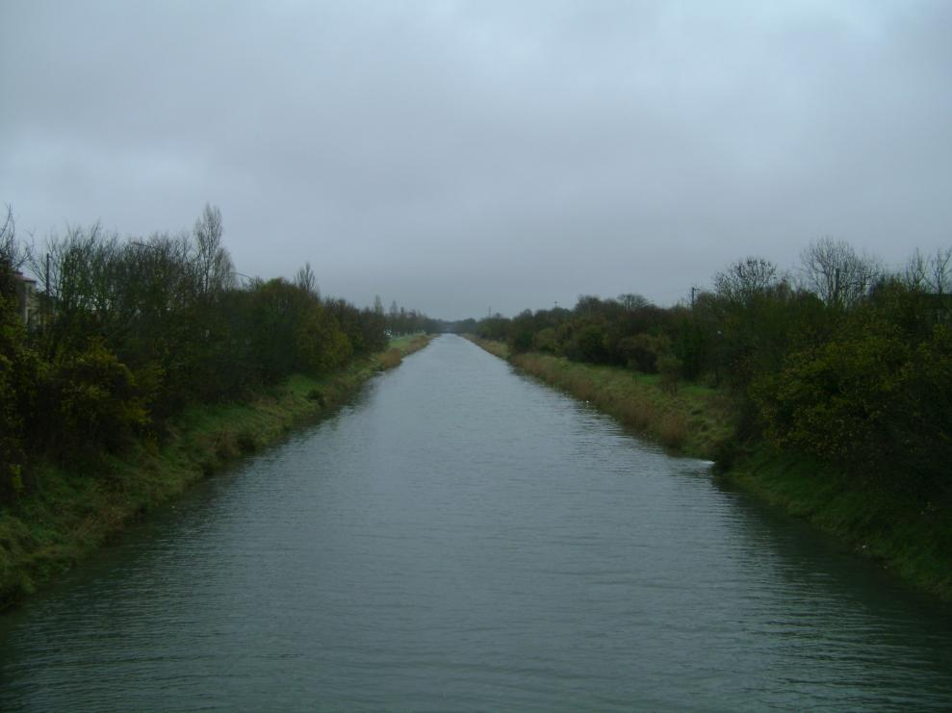
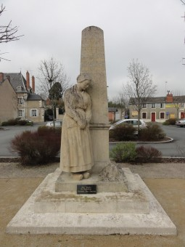
Tout individu évolue perpétuellement, ce qu'il était la minute, la seconde d'avant, il ne l'est plus la seconde, la minute d'après. C'est mon histoire de l'individu qui meurt et qui renaît perpétuellement, c'est effectivement le cas mais perceptivement non, l'individu est de son point de vue “le même” dans les deux instants, ce qui est vrai. Pour l'opposition entre vérité et réalité voir les précédents textes de la série « Élucubrations », surtout les trois ou quatre plus anciens, toujours est-il, pour lui l'individu est vraiment le même mais pour un observateur il est différent, a subi des modifications plus ou moins importantes qui en font une entité différente. Pour prendre un cas un peu grandiloquent mais illustratif, un individu qui par accident ou par maladie se verrait privé de ses quatre membres sera bien pour lui même et pour son propre groupe “le même”, et pour un observateur non impliqué, “un autre” : la vérité des uns n'est pas la réalité des autres. Sans aller aussi loin, une personne change sans cesse mais sauf changement brusque suite à une décision de la personne ou par contrainte du contexte, ce changement est très progressif et, à partir du moment où elle atteint sa “maturité” (pour un individu, devient “majeur”, autonome), ce changement est pratiquement indiscernable. Il m'arrive de dire à des interlocuteurs, moitié par plaisanterie et moitié sérieusement, que l'ai toujours trente ans (en réalité, j'ai vécu près de soixante ans depuis ma conception), mais trente ans “un peu vieux”. Manière de dire plaisamment que si j'ai la conscience claire d'être âgé de près de soixante ans, ma personnalité n'a pas varié considérablement en trente ans, que je suis à la fois “le même” et “un autre”. La connerie c'est quand on se voit “le même”, la saloperie quand on se voit “un autre”, le con est celui qui ne peut ou veut se voir que “le même”, le salaud celui qui ne peut ou veut se voir que “un autre”, “la coalition des salauds et des cons” c'est quand, disons, “les cons contrôlent les salauds” ou quand “les salauds dirigent les cons”. Tout ça est assez illusoire, dans la réalité réelle personne ne contrôle personne et personne ne dirige personne mais dans la Vérité Vraie il en va tout autrement.
Les cons tendent donc à freiner la société, les salauds à l'accélérer. Une société tolère les parasites et les tumeurs parce que ces personnes sont nécessaires à son bon fonctionnement, pour la société les cons forment une réserve d'énergie, les salauds une soupape de sécurité, un frein de secours. Toute société développe des moyens de conditionnement primaire, secondaire et tertiaire. Un humain accompli a intégré les trois formes de conditionnement, un salaud en est resté au secondaire, un con en est resté au primaire. Une société fonctionnelle compte une majorité relative d'humains accomplis, une forte minorité de cons, une faible minorité de salauds, à quoi s'ajoute une proportion équivalente de “contre-salauds” et de “contre-cons”. Il y a une tolérance, sans dire que ça soit réellement le cas on peut considérer que la proportion d'humains accomplis doit se situer à au moins 40%, celle de cons à plus ce niveau, les 15% à 25% restant étant également répartis entre salauds, contre-salauds et contre-cons.
Je ne vais pas ici raconter le long processus d'humanisation qui conduit d'une petite chose vagissante et informe sans autre buts que de manger, roter, pisser, chier, babiller, hurler, couiner et dormir, beaucoup dormir, à Albert Einstein ou Gérard Depardieu ou Emmanuel Macron, vous l'avez vous aussi subi et c'est fait dans d'autres de mes discussions. Reste qu'une société est très tolérante à l'écart à la norme, il y a toujours une proportion de cons et de salauds “réels”, des humains qui par leur écart à la norme sont inaptes à intégrer plus que le premier ou le second niveau de socialisation, d'humanisation – des humains inaccomplis. Cette tolérance est intéressée car la majorité des salauds et des cons ne le sont que fonctionnellement, des humains accomplis qui “jouent au con” ou “jouent au salaud”, ce qui pour la société est coûteux, la réalisation du troisième type de conditionnement est longue et très consommatrice de ressources, de ce fait le rapport coût-bénéfice est réduit quand on doit faire accomplir par des humains accomplis des tâches de cons ou de salauds, qui ne sont pas d'un rendement social formidable... La “bienveillance” de la société est donc intéressée : en acceptant en son sein des humains inaccomplis elle économise le coût des conditionnements qui ne leurs sont pas accessibles. Rendement faible mais coût de formation réduit, c'est tout profit pour la société.
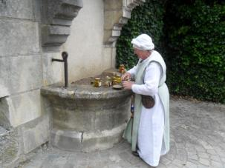
Ça c'est la théorie. En pratique il y a toujours risque de dysfonctionnement parce que la perfection n'est pas de ce monde, que l'habitude crée la routine, qu'on n'est jamais certain d'avoir correctement évalué le “potentiel d'humanisation” de chacun et que pour diverses raisons certains membres de la société en charge de conditionner les nouveaux membres peuvent, volontairement ou non, rater le conditionnement. Bref, beaucoup d'aléas qui, en s'accumulant, peuvent conduire à cette fameuse “coalition des salauds et des cons” (enfin, pas encore fameuse mais je ne désespère pas de répandre mon modèle, non que ce soit le seul pertinent, j'en connais bien d'autres et certains beaucoup plus pertinents, mais ça flatterait ma vanité d'auteur, ce qui n'est pas désagréable).

La coalition des salauds et des cons.
Un modèle est un modèle, par nécessité il simplifie le réel et d'autant plus quand la réalité décrite est étendue et complexe. Un autre nom possible des “cons” est “les matérialistes”, des “salauds”, “les spiritualistes”, des humains accomplis, “les réalistes”. Comme dit dans d'autres textes, factuellement tout être vivant est réaliste aussi longtemps qu'il vit parce que ne pas tenir compte de la réalité à comme conséquence à court terme la sortie de la réalité, dit autrement, la mort. Un “matérialiste” est un humain qui ne parvient pas à se séparer intellectuellement de son groupe d'appartenance direct, sa “famille”, mais qui est apte à vivre et agir dans la société a minima, une forte dépendance aux autres humains et une autonomie très faible, quelqu'un qui sait obéir et exécuter mais rien de plus, et n'est pas d'une compétence remarquable dans l'exécution. Un “idéaliste” sait exécuter mais ne sait pas obéir, un “réaliste” sait obéir et exécuter mais avec discernement, pas d'obéissance aveugle ni d'exécution strictement par imitation. Dans l'ordinaire des choses un humain accompli est “plutôt con” ET “plutôt salaud”, en ce sens qu'une bonne part des activités de n'importe quel être vivant, aussi “évolué” soit-il, est extrêmement répétitive, extrêmement prévisible et remarquablement peu variée, que ce soit au plan individuel, à celui des groupes d'appartenance plus ou moins liés ou à celui de la société, la routine...
Et allez donc ! Je repars dans les détails... Bon, j'abrège parce que ce que je raconte, vous le connaissez, avec ce problème que vous n'en tirez probablement les conséquences. C'est une hypothèse mais ma confrontation habituelle avec les humains me fait constater que cette société où je vis comporte une proportion importante de salauds et de cons, très au-dessus de l'acceptable, donc statistiquement vous savez ce que je sais vous n'en tenez pas compte. Je me trompe peut-être mais je ne m'en excuse pas, quand j'écris c'est pour quiconque et non pour ceux qui n'ont pas besoin de ce que j'écris pour savoir ce qu'ils savent, je ne m'en excuse pas si donc vous êtes réaliste mais du moins je vous en demande pardon au cas où, ce qui m'en semble, mes écrits seraient dans l'ensemble assez ennuyeux et composés pour leur plus grande part de truismes et d'évidences premières, et pas très plaisants dans la forme.
Qu'est-ce que je raconte ici ? Qu'une part significative de mes semblables constate en paroles que vraiment, la société ne fonctionne pas bien et qu'il faudrait changer ça. Et n'en tire pas la seule conséquence nécessaire : changer ça pour que la société fonctionne bien. Non plus en paroles mais en actes. Ce qui est très simple : cesser d'accepter pour soi de réaliser des tâches contribuant à empêcher que “ça” change. Ne sachant pas ce que “ça” est censé désigner pour vous, pour vous personnellement, puisque je ne sais qui vous êtes ni ce que vous faites pour et dans la société, le “ça” qui vous concerne n'est pas le mien, je ne peux que vous faire cette proposition, que vous cessiez d'accomplir pour la société ce qui selon vous et dans votre propre contexte contribue à faire que le “ça” qui vous concerne directement ne change pas. Exemple : vous êtes journaliste de radio et, comme nombre de citoyens, considérez que les médias “informent mal”. D'accord. Mais, “les médias” c'est VOUS, donc c'est VOUS qui informez mal. Exemple en contraste : je suis journaliste et, comme nombre de citoyens, considère que les médias “informent mal”. Or, “les médias” c'est MOI, donc c'est MOI qui informe mal. Savez-vous pourquoi je ne suis pas journaliste alors même que bien des pages de ce site montrent que j'ai les capacités nécessaires pour cela ? comme nombre de citoyens, je considère que les médias informent mal, et je refuse d'être le média qui informe mal, je refuse de diffuser des informations sans intérêt dans une forme sans intérêt dans le but évident de participer au renforcement du fonctionnement de la société, alors même que je considère que cette société fonctionne mal. Changer la société ? Rien de plus simple et rien de moins violent : il suffit de cesser de la soutenir. Rien ne changera réellement, la seule chose qui changera est la fin de toutes ces actions inutiles qui coûtent beaucoup en ressources de tous ordres et n'ont pour seule fonction que de maintenir une structure illusoire. Ne pas lutter contre la société mais contre soi, contre le consentement, la renonciation.
Bon, cette fois je crois que tout est dit.
Ah zut ! On se perd dans les détails et on oublie l'essentiel, c'est ainsi... Ici, l'essentiel est le titre : un simulateur est toute personne qui accepte de faire ce à quoi elle ne croit pas pour contribuer au maintien de ce à quoi elle ne croit pas. Le problème n'est pas la simulation même, tout le monde en fait mais censément à dose mesurée. Le problème c'est quand trop de personnes simulent à haute dose. Chaque simulateur contribue à une toute petite fraction de la simulation mais la conjonction de quarante millions de toute petites simulations, ça fait une énorme simulation. Chaque simulateur voit cette énorme simulation et se dit, “je ne peux rien faire contre”. Et c'est vrai. Chacun ne peut rien faire contre le gros “ça” mais chacun cessant de réaliser l'infime “ça” qu'il réalise et tous le faisant en même temps, le gros “ça” disparaît presque instantanément – cela dit, ses conséquences seront un peu plus durables, on n'arrête pas un mouvement généré par quarante millions de petits “ça” d'un coup d'un seul. Mais ça se fera tout de même assez vite, à mon jugé, en deux mois à deux décennies pour une société comme la mienne, la société française.

Annexes

Dr. Machin et Mr. Truc.
https://www.olivierhammam.fr/trucs/article20-Dr-Machin-et-Mr-Truc
La première version cette discussion en forme de plaisanterie était abstraite. Je l'ai rodée en la racontant et en ai fait une version “sketch”. Voici la version “blague”.
- J'te jure, “notre président”, chaque fois qu'il fait un discours, il commence en disant “noir” et il finit en disant “blanc”. C'est du n'importe quoi. Comme il disaient au journal, c'est “Docteur Jekill et Mister Hyde” !
- Mais non, tu ne comprends pas...
- Ah ça tu as raison, je ne comprends pas.
- Je t'explique, au début il parle à ses partisans d'un bord et à la fin à ceux de l'autre bord.
- Ouais mais, les uns et les autres ils entendent tout le discours, pourquoi ils devraient plus le croire quand il dit “noir” que “blanc”, ou l'inverse ?
- C'est parce que les uns, on leur a appris à croire que la vraie couleur c'est “noir” et les autres, que la vraie c'est “blanc”. Du coup il ne le croient que quand il parle de la vraie couleur.
- D'accord. Et toi, comment tu sais quelle est la vraie couleur ?
- Ah ! Moi c'est pas pareil, j'ai appris à faire la différence.
- Là je comprends. C'est clair, ou tu es un con ou un salaud, parce qu'il faut être con pour croire qu'on est le seul à faire la différence ou un salaud pour vouloir le faire croire... Heureusement pour les salauds qu'il y a des cons parce qu'il faut être vraiment con pour croire un salaud.

L'ennemi.

Le seul et réel ennemi intérieur qui puisse être on le porte en soi.
Le seul et vrai ennemi extérieur qui puisse exister, il vient de soi.

La femme est l'avenir de la femme.

L'homme est une femme comme les autres.
https://www.olivierhammam.fr/trucs/article10-L-homme-est-une-femme-comme-les-autres
Les mots... Ont peut les dire dans n'importe quel ordre et les entendre dans n'importe quel ordre. “On” étant vous et moi.
Si je mets “les femmes” en premier et “les hommes” en second, et si vous mettez “les hommes” en premier et “les femmes” en second, et bien, nos priorités divergeront. Il va me falloir trouver un truc pour vous amener à voir l'ordre des choses selon mon point de vue. Il ne s'agira pas de vous amener à l'adopter, mais de voir réellement, comme on disait dans les années 1970, “d'où je parle”. Je parle de la position où “les femmes” est premier et “les hommes” second. Je ne sais pas trop ce que “les femmes” signifie, et n'en sais pas plus sur “les hommes” par contre je constate que la séquence “les femmes” existe dans la langue, de même que la séquence “les hommes”, et que certains, et que beaucoup, ont une compréhension assez précise de chacune de ces séquences. Je vois l'ensemble sémantique que recouvre “les femmes” et de même pour “les hommes” et j'ai tendance à préférer l'ensemble “les femmes” que celui “les hommes”. Dans ma réalité, l'ensemble sémantique que recouvre “les femmes” pointe sur n'importe quoi, des êtres humains, des automobiles, des arbres, des ordinateurs portables, l'univers entier et le moindre de ses atomes, idem pour “les hommes”.
La majorité de mes semblables, qu'on peut déterminer à-peu-près comme “les humains” (même si ça n'est pas si limitatif, loin de là, mais ici c'est de cet ensemble de mes semblables que je discute, ceux en situation de me lire), attribue une valeur assez stable aux segments linguistiques “les femmes” et “les hommes”, l'un concernant les humains ayant des caractéristiques morphologiques ou sociales où l'ensemble sémantique associé domine, l'un concernant les êtres humains ayant des caractéristiques morphologiques ou sociales où l'ensemble sémantique associé domine, bref, l'un et l'un concernant les humains ayant des caractéristiques morphologiques ou sociales où domine l'ensemble sémantique associé, ça explique pourquoi j'ai des difficultés à bien percevoir ce que ça désigne, apparemment deux objets de la réalité extrêmement similaires et pour tout dire, indifférenciables. Je privilégie l'ensemble sémantique associé à “les femmes” tout en considérant que cet ensemble sémantique s'applique très bien à “les hommes”, et de même l'ensemble sémantique associé à “les hommes” s'applique très bien à “les femmes”. Il me faut donc trouver un truc pour que qui me lit voie les choses comme je les vois. Non pour que cette personne prenne mon point de vue parce que c'est impossible, une et une seule personne peut occuper mon point de vue, moi, mais pour qu'on puisse discuter de la question en réglant nos points de vue. D'où ce titre. Car si les mots n'ont pas d'ordre privilégié, du moins en ont-ils un conventionnel. Dans une phrase de la forme « le/la [...] est une/un [...] comme les autres », le premier [...] est un cas particulier du second [...]. La convention veut que “la femme” soit dans toute phrase qui assimile “les femmes” et “les hommes” un cas particulier de “l'homme”, changeant la convention je crée une rupture qui change les habitudes de la majorité de mes semblables, et permet instantanément de mettre les lecteurs sur mon point de vue. Que mes lecteurs acceptent ou non mon point de vue importe peu, importe seulement qu'ils sachent quel est le mien et le cas échéant que le mien n'est pas le leur.
Et voilà. Cela dit, je pense réellement que L'homme est une femme comme les autres, que l'homme comme être humain de sexe masculin est un cas particulier de la femme comme être humain de sexe féminin, pour la raison très objective qu'on a de longue date et un très grand nombre de fois vu des femmes donner naissance à des hommes mais jamais l'inverse, sauf dans les romans et les contes, et les romans et les contes, et bien, ce n'est pas la réalité.

Le féminisme est un humanisme.
https://www.olivierhammam.fr/trucs/article34-Le-feminisme-est-un-humanisme
Je n'ai aucun doute sur ce fait, les femmes sont des femmes, les hommes des hommes, et aucun doute sur la nécessité pour tout humain de devenir femme. Pourquoi? Parce que si ça n'est pas réel du moins c'est vrai, et vrai parce que nécessaire. Il est de vitale nécessité pour l'espèce que sinon tous du moins une suffisante majorité des humains adopte les supposées “valeurs féminines”. C'est vital pour la survie de l'espèce.
Je soupçonne nombre d'humains de croire réellement que les humains sont des animaux comme les autres et la division entre les espèces, je précise, les espèce dites “animales”, et les humains, un artifice, je soupçonne qu'une part non négligeable des supposés “végans” croit réellement que les humains doivent mais surtout peuvent se priver de toute ressource animale, je soupçonne que beaucoup d'humains, de plus en plus d'humains, croient réellement que les humains ont la capacité d'agir sur le climat, de “changer le climat”, et autres billevesées. C'est idiot. Tout ça n'est pas réel. Par contre tout ça est vrai dans l'ordre de la croyance.
Ce que l'on croit n'est pas ce que l'on voit, ce que l'on voit n'est pas ce qui est, ce qui est n'est pas ce qu'il doit, ce qu'il doit n'est pas ce qu'il faut. Rien de “philosophique” ici, du moins au mauvais sens du terme, le sens sans sens, le terme en usage de grossièreté ou insulte ou injure, c'est un constat. Explorons.
Je me crois une entité finie et inchangée au cours des temps, or j'ai commencé ma vie extra-utérine comme un petit machin pas plus long que ma jambe actuelle, cuisse non comprise, et un poids à peine supérieur à celui actuel de ma tête, cou compris, entre ce moment et aujourd'hui la totalité de mes constituants fut renouvelée plusieurs fois, je le vois, je vois que j'ai changé, je vois que je me nourris et respire, excrète et expire, qu'à court, moyen et long termes et de diverse manières je ne cesse de me modifier, d'agir pour me modifier, pourtant ce que je crois ne correspond pas à ce que je vois. C'est heureux, mieux vaut que je croie être “le même” à tout instant de ma vie, sans cela je mettrais ma vie en grave péril, cesser de “croire en soi” est la meilleure manière de renoncer à vivre.
Je vois une image du monde, non le monde. Très sélective et correspondant peu ou très peu à ce que des instruments plus précis et moins sélectifs “voient”, je n'ai pas cette idée assez animiste que par exemple un télescope voit quoi que ce soit, c'est l'humain derrière le télescope qui voit mais du moins, le télescope permet de voir non pas mieux mais autrement, de ne pas voir la réalité telle qu'on a coutume de la voir, ça permet à l'humain derrière le télescope de considérer que l'univers réel est assez différent de ce qu'il en voit au lieu où il vit et avec son propre appareil de vision, non pas son œil mais l'ensemble complet œil, muscles oculaires, nerf optique et zones cérébrales de traitement du signal. La vision est très sélective. Non, je minore, je mégote, la vision est extrêmement sélective à tous point de vue, le spectre d'ondes électromagnétiques perçues par l'œil est très, euh, pardon, extrêmement limité, entre, de mémoire, environ 400 et environ 800 nanomètres, à 200 nanomètres par excès ou par défaut (c'est ainsi, nous ne sommes pas égaux dans la limitation, certains “voient dans l'ultraviolet”, d'autres ou les mêmes “voient dans l"infrarouge”, et ceux qui ont une réduction de capacité de 300 nanomètres des deux bouts et bien il sont pile au milieu, ergo ils “ne voient pas”, ont une capacité nulle de vision ou au plus réduite à une ou deux longueurs d'onde) alors que la longueur d'onde minimale est celle du quantum de, disons, lumière, soit très en-deçà des micro-ondes qui vont très en-deçà des longueurs d'onde captées par l'œil et celle maximale est en toute hypothèse aussi ample que l'univers même mais bon, ce n'est pas demain et à mon avis jamais qu'on construira l'instrument en état de détecter un tel mouvement, il serait un peu grand, à-peu-près de la taille de l'univers et un poil plus, et ça prendrait un peu de temps, à-peu-près l'éternité et des poussières. Cela posé, ici et maintenant on peut capter des ondes de plusieurs dizaines de kilomètres. À quoi s'ajoute qu'on perçoit une fraction très faible, ah !, nouvelle erreur, une fraction extrêmement faible de cette frange d'ondes, cette faible fraction qui crée d'infimes variations dans le flux incessant de lumière “tombée du ciel”, la lumière stellaire, surtout celle de l'étoile locale, mais les autres étoiles ont aussi leur contribution, cela dit et vu de la Terre le soleil est extrêmement plus lumineux, même la nuit... Nous vivons dans un bain de lumière permanent dont nous ne percevons que quelques rares gouttelettes.
Ce qui est, est. Que je voie telle partie de l'univers ou non ne change rien à son essence. C'est ainsi. Et même pire : avant que je le visse donc que je vive il était, après que je cesserai de vivre donc de le voir il sera. C'est ainsi.
Ce qui est n'est pas ce qui doit car ce que je ne vois pas n'a nulle valeur pour moi, et ce que doit est ce qui me concerne. Je comprends l'univers mais au-delà de cette fraction d'univers dans l'espace et le temps où je mène ma vie, rien ne doit. Comme dit l'autre, “après moi le déluge”. Même si je crois devoir m'inquiéter de ce que l'univers retiendra de moi “dans les siècles des siècles” c'est vain, après ma mort je serai une trace dans la mémoire de mon espèce, laquelle un jour ou l'autre sera une trace dans le long chemin de l'évolution, la vie, localement, sur cette Terre, sera au plus tard dans 5,5 milliards d'année une trace dans l'univers, donc autant travailler à vivre une bonne vie ici et maintenant qu'ailleurs et demain...
Ce que doit n'est pas ce que vaut. Il n'y a pas d'obligation à cela mais si l'on se sent une dette envers la longue conspiration qui nous amena à naître et à vivre on doit l'acquitter auprès des générations à venir. Je me sens cette dette et je veux m'en délivrer, raison pourquoi si ni je me crois, ni ne me vois, ni ne me sais, ni ne pense être ou devoir être femme, je me dois croire être et me croire valoir être femme, pour acquitter ma dette.
Il ne s'agit pas, par miracle ou par chirurgie et chimie, de prendre l'apparence d'un humain de sexe féminin, je resterai un humain de sexe masculin, si semblable serais-je à une femme je n'aurai pas les organes ni l'endocrinologie ni tout un tas de particularités singularisant les femmes et les mettant en situation de continuer l'espèce, je ne préjuge pas de l'avenir, mais ici et maintenant c'est impossible. Or c'est ici et maintenant que je me dois d'être, et non de devenir, femme. Les deux ne sont pas séparables, pour être femme il faut le devenir, se penser femme, ça ne se passe pas du jour au lendemain – quoi que ça puisse se faire vite –, mais du moins il ne s'agit pas de le devenir vraiment. Dans le contexte, “devenir femme” revient à adopter les valeurs associées aux femmes, qui n'ont rien de spécialement féminin au sens biologique ni même éthologique, mais s'opposent aux valeurs associées aux hommes. C'est une question de moment : pour parvenir à une certaine évolution de l'espèce une phase à prédominance “masculine” fut utile pendant un temps (quelques millénaires) mais a fait son temps. Comme dit l'autre,
Il y a un temps pour tout, un temps pour toute chose sous les cieux :
un temps pour naître, et un temps pour mourir ;
un temps pour planter, et un temps pour arracher ce qui a été planté ;
un temps pour tuer, et un temps pour guérir ;
un temps pour abattre, et un temps pour bâtir ;
un temps pour pleurer, et un temps pour rire ;
un temps pour se lamenter, et un temps pour danser ;
un temps pour lancer des pierres, et un temps pour ramasser des pierres ;
un temps pour embrasser, et un temps pour s’éloigner des embrassements ;
un temps pour chercher, et un temps pour perdre ;
un temps pour garder, et un temps pour jeter ;
un temps pour déchirer, et un temps pour coudre ;
un temps pour se taire, et un temps pour parler ;
un temps pour aimer, et un temps pour haïr ;
un temps pour la guerre, et un temps pour la paix.''
Pour autant que l'on croie que “les hommes font la guerre” et “les femmes font la paix”, ce qui ne se vérifie pas toujours même s'il y a bien plus d'humains de sexe masculin que féminin “qui font la guerre”, sont actifs dans les combats, symboliquement “la paix”, quoi qu'elle soit, est “féminine” (je ne sais trop ce qu'est la paix mais je sais ce qu'est la guerre, la paix est “la non guerre”, tous les cas qui ne sont pas la guerre). Et ainsi de suite : la douceur, l'attention à l'autre et à soi, l'éducation, l'amour, la bienveillance, les vêtements confortables ou/et coquets, les apprêts pour sa mise en valeur (parfum, maquillage...), ces choses immatérielles et matérielles associées surtout aux femmes sont celles qu'il est urgent de privilégier, tenant compte que les valeurs “masculines” sont à préserver, mais à mettre un temps (probablement assez long, qui se comptera en millénaires ou même en millionnaires, mais qui sait ?) en arrière-plan, toujours là mais en mineure.

Au fait, le véganisme est “masculin” car première étape d'une guerre contre la vie même. Guerre perdue d'avance mais qui serait dommageable pour bien des espèces, en premier les humains. Imaginons : tous se convertissent au véganisme. Autant que je sache le naturisme absolu (cesser toute activité qui “artificialise” l'espace social humain) n'est pas dans leur projet, ni le naturisme relatif, vivre nus et se nourrir des fruits que “la nature” donne. En revanche on est censé avoir un respect absolu de la vie animale, humains compris. Bon. Ne tuer nul animal (je ne sais si les insectes et autres invertébrés sont aussi à respecter mais je suppose que oui) c'est les laisser librement croître et se multiplier. Si un humain, et un cerf ou une truie visent la même nourriture, qui est prioritaire ? Si l'humain s'en empare il en prive le cerf ou la truie, donc compromet leur survie, s'il s'en prive il compromet sa survie. Sa propre survie se fera en défaveur d'autres vivants dépendant des mêmes ressources donc d'autres animaux, y compris humains. Le véganisme est plus qu'idiot, mortifère, dans le cadre des écosystèmes la régulation des espèces vivant dans son espace est une nécessité vitale pour toute espèce qui l'occupe, les prédateurs existent non pas contre mais pour le bien des autres espèces. La “vérité” est entre “viandards” et “végans”, prélever sans excès, tuer avec aussi peu de violence que possible, utiliser mais ne pas instrumentaliser le vivant. Cela vaut pour tout vivant bien sûr, de la plus humble bactérie jusqu'au Plus Merveilleux de Tous les Êtres Jamais Nés À Ce Jour, Ma Pomme.
De toute manière, quand je mourirai vous vous en apercevrez tous, que je suis le Plus Grand des Plus Grands ! Que sans moi l'univers ne sera plus rien ! Ou le contraire. Ouais, peut-être bien le contraire. Je vais réfléchir à la question...

Féminisme et jeunisme.
https://www.olivierhammam.fr/trucs/article61-Feminisme-et-jeunisme
Les hommistes et vieillistes ne le savent pas encore semble-t-il, ou s'ils le savent préfèrent l'ignorer, féminisme et jeunisme ont remporté la manche. On verra à la manche suivante mais à mon avis, nul qui vit en ce 5 juin 2018 n'en connaîtra le résultat.
« Jeunisme masculin. (Péjoratif) Excès d’amour pour la jeunesse. »
« Féminisme Étymologie. (1837) Du latin femina. [...] « Le mot féminisme a été utilisé pour la première fois par Alexandre Dumas fils, qui l’emploie dans un sens négatif ; il reprend un terme médical qui désigne une pathologie affectant les hommes, “féminisant”, en réalité, les hommes. » — (Christine Bard, à l’émission Questions d’éthique sur France Culture, 18 juillet 2013) masculin. 1. Mouvement revendicatif ayant pour objet la reconnaissance ou l’extension des droits de la femme dans la société. [...] 2. (Médecine) Aspect d’un individu mâle qui présente certains caractères secondaires du sexe féminin. » (repris du Wiktionnaire).
Je n'ai pas cherché mais a priori on en trouvera peu sur “hommisme” sinon l'expression toute faite “droit-de-l'hommisme”, et rien ou presque sur “vieillisme” (il y a bien “âgisme” qui en son usage habituel s'en rapproche, à croire que les jeunes n'ont pas d'âge...). Donc, féminisme et jeunisme ont remporté la manche.
Je me fis cette réflexion il y a une heure en voyant une “vieille”, “femme”, qualifiable de “vieille femme”, devant moi. Me frappa ceci : elle était “vieille” au niveau de la tête, “femme” au niveau des pieds, entre les deux “jeune” et “homme”. Curieusement, ou non, aujourd'hui sa tenue recevrait les qualificatifs “unisexe” et “intergénérationnel”. Dans mon jeune temps, avant mes dix ans et même jusqu'à mes quinze ans, sa tenue aurait été typiquement celle des “jeunes”, au moment de ma naissance et même un peu après, jusqu'à mes six ans, des “hommes”. Plus tard, en gros jusqu'à mes vingt-cinq ans, les mentalités avaient évolué mais pour beaucoup ça restait la tenue des jeunes, par contre c'était devenu “unisexe”. Tenue des jeunes car même les plus vieux portant cette tenue étaient assez jeunes, rares encore ceux qui dépassaient la quarantaine. Or, les jeunes qui eurent vingt ans entre 1960 et 1970 ont rompu pour beaucoup d'entre eux avec une pratique établie fermement au XIX° siècle et qui s'épanouit la première moitié du XX°, la tenue vestimentaire et corporelle “par âge et par sexe”. Vers 2000 et plus encore par la suite les plus de quarante ans de tout âge et tout genre deviennent majoritaires à continuer de se tenir en “jeunes” et en “hommes”, la tenue “homme jeune” de leur jeunesse ou de l'époque en cours. Ce qui signale la personne devant moi comme “vieille” et “femme” ? Ses cheveux et ses chaussures. Ce qui la signale comme “intergénérationnel-le” et “unisexe” ? Tout le reste.

La Garçonne.
https://www.olivierhammam.fr/machins/article26-L-ennemi-interieur
La fiction assumée et consciente est un puissant outil d'exploration du réel.
J'écoute en ce moment une discussion entre l'auteur Sébastien Meier et le producteur de France Culture Tewfik Hakem à propos de son roman Les Casseurs d’os. Très intéressant.
Entre autres propos pertinents, Meier dit, après que son interlocuteur lui parle, en gros, du fait que ses deux personnages principaux et beaucoup de ceux secondaires représentent “des minorités” (ni des hommes ou si des hommes, ni des “occidentaux” ni des “hétéros”), que, en gros là aussi, l'homme blanc hétéro n'est une majorité que dans les discours et les représentations, et que l'addition de tous les autres cas forme une très large majorité d'individus. Mais le motif premier de cette discussion, qui forme son titre, est le nom ou plutôt, l'un des noms d'un personnage du roman, son pseudonyme d'artiste, “la Garçonne”. un transformiste, disons, masculin. Ce nom implique donc une personne “de sexe masculin” qui joue le rôle d'un personnage “de sexe féminin” dont la caractéristique mise en avant est une tenue vestimentaire ou corporelle “de sexe masculin” tout en conservant une apparence qui permet de le situer “de sexe féminin”. Rien à ajouter...
Allez, quelque chose à ajouter : le personnage en question s'identifie plus ou moins à David Bowie, ce qui me semble un bon choix, j'aime bien les saxophonistes même moyens, d'autant quand ils chantent bien.
Suite à une juste remarque de l'auteur sur l'emploi du mot “sexe” dans cette discussion je lui fis cette réponse : « D'accord avec vous, “sexe” en ces questions ne s'applique pas, pour moi le sexe est un organe, mais comme cette discussion n'est destinée ni à vous ni à moi j'utilise le terme, avec les guillemets qu'il faut. Quant à moi je parlerais plutôt de personnage ou de persona, le genre me semble plutôt concerner la perception de soi, ici m'intéresse l'image qu'on donne, la représentation, qui est nécessairement un masque ».

Concours d'éloquence féminine.
Source : https://www.olivierhammam.fr/trucs/article59-Concours-d-eloquence-feminine
Toujours en retard d'un wagon ! Je n'aime pas me presser, du fait j'arrive souvent un peu tard, où que ce soit et pour quoi que ce soit. Tant pis...
Très belle idée, ce concours. J'aurais bien aimé y participer mais je m'y prends un peu tard, inscriptions closes le 11 mai 2018 – une bonne date pourtant, celle de mon anniversaire. Du coup j'ai voulu y assister mais je m'y prends un peu tard, plus de places disponibles. Le concours se tiendra au studio 104 de la Maison de la radio le dimanche 10 juin 2018, donc dans six jours au moment où je rédige cela. Je me demande si ça constitue un délai suffisant pour que je puisse obtenir une dérogation et y participer, ou un passe-droit et y assister...

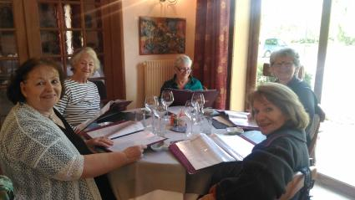

Fictions et plaisanteries.

Les fouille-merde.
https://www.olivierhammam.fr/trucs/article32-Les-fouille-merde
J'en ai entendu et lu plus d'un, de ces supposés journalistes d'investigation, se qualifier eux-mêmes de “fouille-merde”. Drôle de métier (si on peut dire drôle).

Il y en a qui croient qu'en remuant la merde et en la fouillant bien, on peut y trouver des pépites d'or. De temps à autre ils tombent sur un truc dur, jaune et brillant et ils se réjouissent de leur découverte, criant partout « De l'or ! De l'or ! J'ai trouvé de l'or ! ». On se rapproche et bon, les gars sentent un peu (et même beaucoup) la merde. On regarde leur pépite de près, ça ressemble à de l'or, comme ça, plus ou moins, mais ça sent la merde. Ils expliquent que c'est parce qu'ils ne l'ont pas encore nettoyée. Ils la passent sous l'eau, vous la remettent sous le nez, et ça sent toujours la merde. Ils y vont à l'eau de Javel, rien de changé. Ils la plongent dans l'alcool pur puis dans l'éther, ça sent un peu l'alcool et l'éther et beaucoup la merde. Vous leurs dites, mon gars ta pépite, maintenant j'en suis sûr, c'est une pépite de merde. Ils la regardent mieux, la reniflent, la pressent, en font faire l'analyse chimique, et c'est bien de la merde. Conclusion de leur part : quelqu'un m'a volé ma pépite et l'a remplacée par cette merde ! Vous vous dites que ce quelqu'un est très très fort vu que ces trouveurs d'or ne l'ont pas lâchée des yeux ni de la main, vous le leurs dites, ils vous expliquent des trucs incroyables sur les Service Secrets et le Petit Lutin Vert, et repartent fouiller la merde en espérant y trouver “une autre pépite d'or”. Vous vous dites que si c'est une autre du même genre, elle risque fort de sentir la merde...
Je me demande pourquoi certains ne s'intéressent qu'à la merde, pour moi je m'intéresse aux producteurs de merde, ce sont souvent des pépites au cœur d'or. La merde, je la laisse à ceux qui l'aiment. Et il y en a.

Tout ce qui brille est or.
https://www.olivierhammam.fr/trucs/article33-Tout-ce-qui-brille-est-or
C'est même pour ça que ça brille.
Par contre, faut pas trop gratter la surface et ainsi préserver le Mystère.

Qui achète du vent récolte ce qu'il mérite.
https://www.olivierhammam.fr/trucs/article12-Qui-achete-du-vent-recolte-ce-qu-il-merite
Connaissez-vous le point commun entre les sociétés Google, Amazon, Facebook et Apple ? Outre le fait de composer les initiales de l'acronyme GAFA, elles vendent du vent. Et le plus incroyable, elles en vendent à brassée, à milliards. Je me demande comment elles y arrivent...

En fait non, je ne me le demande pas puisqu'elles le font explicitement. Sans le jurer je pense que celles du milieu le font “à l'ancienne”, celles du début et de la fin de l'acronyme, “à la moderne”. Ce qui ne signifie pas que leurs inventeurs étaient “à l'ancienne” ou “à la moderne” en cohérence avec leurs sociétés. On associe souvent la société Microsoft avec les quatre autres, au point d'avoir inventé l'acronyme “GAFAM” – que mon correcteur orthographique admet, alors qu'il me signale ne pas reconnaître “GAFA”. Je ne crois pas que Microsoft soit de cet ensemble, il me semble que cette société est celle “du futur”, qu'elle utilise les moyens ”à l'ancienne”, s'en sert “à la moderne” mais ne vise ni l'ancien ni le moderne, ce qui est encore le meilleur moyen d'aller vers le futur sans se fatiguer. En outre, Microsoft ne vend pas du vent, ou n'en fait pas son produit phare, mais des logiciels et des matériels très utiles et très efficaces, et bien sûr, comme tout, très imparfaits, à un prix dérisoire relativement aux dépenses pour les réaliser.

Comment vendre du vent ?
En faisant semblant d'en être la source : on se place dans une zone où le vent souffle souvent et puissamment, on invite des potentiels acheteurs, on les chouchoute, on dépense et on se dépense beaucoup, et on leur annonce qu'il y aura incessamment sous peu une surprise. Des complices sont un peu en amont dans le sens du vent pour prévenir avec un outil de communication à distance que la bourrasque prévue arrive, on réunit alors ses invités au lieu de la surprise, on fait des passes magiques et quelques secondes avant qu'arrive la bourrasque on crie « Abracadabra ! », on lève les bras, on lance les yeux au ciel et un vent violent “se soulève” (en fait, descend) et bouscule tout. Si en plus il y a de la pluie, du tonnerre et des éclairs, c'est la totale. Les spectateurs ébahis s'écrient « C'est un miracle ! », ce que vous confirmez humblement ou fièrement selon les circonstances, et voilà, plus qu'à vendre le miracle en précisant que vous seul êtes en état de le réaliser à la demande. Du moins pour l'instant. Mais si vos acheteurs acceptent un long enseignement très pénible (ou très gratifiant, selon circonstance) et très coûteux, peut-être que... Et ils acceptent de payer pour que peut-être... Eh ! Qui ne voudrait pouvoir maîtriser les éléments et convoquer les tempêtes ou le calme plat à la demande ?

Les simulateurs
suivi de dix textes courts.
——

Le seul et réel ennemi intérieur qui puisse être on le porte en soi.
Le seul et vrai ennemi extérieur qui puisse exister, il vient de soi.


Repris du site
https://www.olivierhammam.fr/

Les éditions de Ma Pomme

Certes elle n'est pas la même comme superstructure et territoire (entre 1877 et 1937 elle a presque doublé en superficie, entre 1945 et 1963 elle a perdu près de six septièmes de cette superficie, mais l'entité politique “la France” a persisté parce qu'une part significative de ses membres l'a perpétuée dans ces changements.

